АДМИНИСТРАЦИЯ
МУНИЦИПАЛЬНОГО РАЙОНА «ХИЛОКСКИЙ РАЙОН»

ПОСТАНОВЛЕНИЕ

«____» __________2024 года №______

г. Хилок

Об утверждении реестра и схемы размещения мест (площадок) накопления твердых коммунальных отходов, расположенных на территории сельских поселений, входящих в состав муниципального района «Хилокский район», в новой редакции
Руководствуясь Федеральным законом от 06 октября 2003 года № 131- ФЗ «Об общих принципах организации местного самоуправления в Российской Федерации», в соответствии с частями 2,3 статьи 8, пунктом 4 статьи 13.4 Федерального закона от 24 июня 1998 года № 89-ФЗ «Об отходах производства и потребления», Правилами обустройства мест (площадок) накопления твердых коммунальных отходов и ведения их реестра, утверждённых постановлением Правительства Российской Федерации от 31 августа 2018года №1039, Администрация муниципального района «Хилокский район» постановляет:

- Утвердить реестр мест (площадок) накопления твердых коммунальных отходов, расположенных на территории сельских поселений, входящих в состав муниципального района «Хилокский район» (приложение № 1).
- Утвердить схемы размещения мест (площадок) накопления твердых коммунальных отходов, расположенных на территории сельских поселений, входящих в состав муниципального района «Хилокский район» (приложение № 2).
- Признать утратившими силу постановления администрации муниципального района «Хилокский район» № 8- п от 04 июня 2019 года «Об утверждении реестра и схем размещения мест (площадок) накопления твердых коммунальных отходов, расположенных на территории сельских поселений, входящих в состав муниципального района «Хилокский район»,
№ 24-п от 19 января 2021 года «О внесении изменений в реестр и схемы размещения мест (площадок) накопления твердых коммунальных отходов, расположенных на территории сельских поселений, входящих в состав муниципального района «Хилокский район», утвержденным постановлением главы муниципального района «Хилокский район» от 04 июня 2019 года
№8-п.
- Настоящее постановление разместить на официальном сайте муниципального района «Хилокский район» в информационной сети (интернет).
- Постановление вступает в силу со следующего дня после его подписания и официального опубликования (обнародования) на официальном сайте муниципального района «Хилокский район» в сети Интернет.
- Контроль за исполнением настоящего постановления оставляю за собой.

Глава муниципального района К.В. Серов
«Хилокский район»

ПРИЛОЖЕНИЕ № 1
К постановлению главы
муниципального района
«Хилокский район»
___________2024 года №_______

Реестр мест (площадок) накопления твердых коммунальных отходов (ТКО), расположенных на территории
сельских поселений, входящих в состав муниципального района «Хилокский район»
п/п | Данные о нахождении мест (площадок) накопления ТКО | Данные об источниках образования ТКО | Данные о собственниках мест (площадок) накопления ТКО | Данные о технической характеристике мест (площадок) накопления ТКО
 |  |  |  | Кол-во контейнеров, шт. | Объем контейнера, м3 | Наличие ограждения (материал) |  | Основание
1 | с.Харагун, ул. Энергетиков | с. Харагун, ул. Энергетиков д. 6, д.2 | Администрация муниципального района «Хилокский район» | 3 | 1,1 | Наличие ограждения (материал) |  | Бетонное покрытие
2 | с. Харагун, ул. Вокзальная | с. Харагун, ул. Вокзальная, д.1 | Администрация муниципального района «Хилокский район» | 3 | 1,1 | Наличие ограждения (материал) |  | Бетонное покрытие
3 | с. Харагун, перекресток ул. Новая-ул. Советская № 4 «а» | С. Харагун, ул. Советская, д.2, д.2 «а», д. 4 | Администрация муниципального района «Хилокский район» | 3 | 1,1 | Наличие ограждения (материал) |  | Бетонное покрытие
4 | с. Харагун, ул. Больничная № 7 «а» | с. Харагун, ул. Больничная с д.1 по д. 6 | Администрация муниципального района «Хилокский район» | 3 | 1,1 | Наличие ограждения (материал) |  | Бетонное покрытие
5 | с. Бада ул. Привокзальная | с. Бада ул. Привокзальная д. 25, д. 26, д. 28, д. 30 | Администрация муниципального района «Хилокский район» | 3 | 1,1 | Наличие ограждения (материал) |  | Бетонное покрытие
6 | с. Бада ул. Почтовая | с. Бада, ул. Почтовая д. 15, д. 16, д. 18, д. 19 | Администрация муниципального района «Хилокский район» | 3 | 1,1 | Наличие ограждения (материал) |  | Бетонное покрытие
7 | с. Бада ул. 1-ая Сенная | с. Бада ул. Сенная д. 3 | Администрация муниципального района «Хилокский район» | 3 | 1,1 | Наличие ограждения (материал) |  | Бетонное покрытие
8 | с. Бада Гарнизон Северный | с. Бада Гарнизон Северный дос №1, дос №2, гостиница №312 | Администрация муниципального района «Хилокский район» | 3 | 1,1 | Наличие ограждения (материал) |  | Бетонное покрытие
9 | с. Линёво Озеро ул. Новая 2а | с. Линёво Озеро, ул. Новая, с дома № 1 по дом № 15 | Администрация муниципального района «Хилокский район» | 3 | 1,1 | Наличие ограждения (материал) |  | Бетонное покрытие
10 | с. Линёво Озеро ул. Забайкальская 4а | с. Линёво Озеро, улица Забайкальская, с дома № 1 по дом № 11 | Администрация муниципального района «Хилокский район» | 3 | 1,1 | Наличие ограждения (материал) |  | Бетонное покрытие
11 | с. Линёво Озеро ул. Первомайская 18а | с. Линёво Озеро, улица Первомайская, с дома № 18 по дом № 33 | Администрация муниципального района «Хилокский район» | 3 | 1,1 | Наличие ограждения (материал) |  | Бетонное покрытие
12 | с. Хушенга ул. Пионерская 34 «а» | с. Хушенга ул. Пионерская 34 «а» (кладбище) | Администрация муниципального района «Хилокский район» | 3 | 1,1 | Наличие ограждения (материал) |  | Бетонное покрытие
13 | С. Алентуйка, ул. Школьная | с. Алентуйка,  ул. Школьная с д. 1 по д. 10, ул. Лесная с д. 1 по д. 9 | Администрация муниципального района «Хилокский район» | 3 | 1,1 | Наличие ограждения (материал) |  | Бетонное покрытие
14 | с. Алентуйка,  ул. Шонтойская № 19 | С. Алентуйка,  ул. Шонтойская с д. 1 по д. 15, ул. Весенняя с д. 1 по д. 10, ул. Наран с д. 1 по д. 6. | Администрация муниципального района «Хилокский район» | 3 | 1,1 | Наличие ограждения (материал) |  | Бетонное покрытие
15 | с. Жипхеген,  ул. Советская, д.5 | с. Жипхеген,  ул. Советская  с д.5 по д.6 | Администрация муниципального района «Хилокский район» | 3 | 1,1 | Наличие ограждения (материал) |  | Бетонное покрытие
16 | с. Жипхеген,  ул. Советская, д. 3 | с. Жипхеген,  ул. Советская  с д.3 по д.4 | Администрация муниципального района «Хилокский район» | 3 | 1,1 | Наличие ограждения (материал) |  | Бетонное покрытие
17 | с. Жипхеген,  ул. Советская, д. 1 | с. Жипхеген,  ул. Советская с д.1 по д.2 | Администрация муниципального района «Хилокский район» | 3 | 1,1 | Наличие ограждения (материал) |  | Бетонное покрытие
18 | с. Жипхеген,  ул. Таежная, д. 8 | с. Жипхеген,  ул. Таежная с д.7 по д.8 | Администрация муниципального района «Хилокский район» | 3 | 1,1 | Наличие ограждения (материал) |  | Бетонное покрытие
19 | с. Жипхеген,  ул. Таежная, д.10 | с. Жипхеген,  ул. Таежная с д.9 по д.10 | Администрация муниципального района «Хилокский район» | 3 | 1,1 | Наличие ограждения (материал) |  | Бетонное покрытие
20 | с. Жипхеген,  ул. Таежная, д. 23 | с. Жипхеген,  ул. Таежная, д.11, д.23 | Администрация муниципального района «Хилокский район» | 3 | 1,1 | Наличие ограждения (материал) |  | Бетонное покрытие
21 | с. Жипхеген,  ул. Таежная, д.12 | с. Жипхеген,  ул. Таежная, д.12, д.13 | Администрация муниципального района «Хилокский район» | 3 | 1,1 | Наличие ограждения (материал) |  | Бетонное покрытие
22 | с. Жипхеген,  ул. Таежная, д. 14 | с. Жипхеген  ул. Таежная,  д.14, д.28,д.29 | Администрация муниципального района «Хилокский район» | 3 | 1,1 | Наличие ограждения (материал) |  | Бетонное покрытие
23 | с. Жипхеген,  ул. Таежная, д.16 | с. Жипхеген, ул. Таежная, д.15, д.16 | Администрация муниципального района «Хилокский район» | 3 | 1,1 | Наличие ограждения (материал) |  | Бетонное покрытие
24 | с. Жипхеген,  ул. Таежная, д.22 | с. Жипхеген,  ул. Таежная,  с д.17 по д.22 | Администрация муниципального района «Хилокский район» | 3 | 1,1 | Наличие ограждения (материал) |  | Бетонное покрытие
25 | с. Закульта,  ул. Школьная, д. 11 | с. Закульта,  ул. Школьная с д.1 по д.22, ул. Новая с д.20 по д.29 | Администрация муниципального района «Хилокский район» | 3 | 1,1 | Наличие ограждения (материал) |  | Бетонное покрытие
26 | с. Закульта,  ул. Школьная, д. 34 | с. Закульта,  ул. Школьная с д.26 по  д. 47 | Администрация муниципального района «Хилокский район» | 3 | 1,1 | Наличие ограждения (материал) |  | Бетонное покрытие
27 | с. Закульта,  ул. Кооперативная, д. 1 | с. Закульта, ул. Кооперативная с д.1 по д.12, ул.Трактовая с д.1 по д.21 | Администрация муниципального района «Хилокский район» | 3 | 1,1 |  | Наличие ограждения (материал) | Бетонное покрытие
28 | с. Глинка, ул. Школьная,д.10 | с. Глинка  МБОУ НОШ №14 | Администрация муниципального района «Хилокский район» | 3 | 1,1 |  | Наличие ограждения (материал) | Бетонное покрытие
29 | с. Глинка ул. Колхозная, д. 45 | ФАП с. Глинка | Администрация муниципального района «Хилокский район» | 3 | 1,1 |  | Наличие ограждения (материал) | Бетонное покрытие
30 | с. Глинка, ул. Станционная, д. 3 | с. Глинка, ул. Станционная, д. 3 | Администрация муниципального района «Хилокский район» | 3 | 1,1 |  | Наличие ограждения (материал) | Бетонное покрытие
31 | с. Ушоты, ул. Нагорная, к западу от дома № 4 | с. Ушоты, ул. Нагорная, с д.2 по д. 35 | Администрация муниципального района «Хилокский район» | 3 | 1,1 |  | Наличие ограждения (материал) | Бетонное покрытие
32 | с. Шиля , ул. Гармаева, напротив дома №32 | с. Шиля , ул. Гармаева, с д.30 по д.40 | Администрация муниципального района «Хилокский район» | 3 | 1,1 |  | Наличие ограждения (материал) | Бетонное покрытие
33 | с. Тэрэпхэн, ул. Новая, 1 | с. Тэрэпхэн, ул. Новая, 1. Рядом со школой. | Администрация муниципального района «Хилокский район» | 3 | 1,1 |  | Наличие ограждения (материал) | Бетонное покрытие
34 | с. Зурун, ул. Центральная, 37 | с. Зурун,  ул. Центральная, 37 | Администрация муниципального района «Хилокский район» | 3 | 1,1 |  | Наличие ограждения (материал) | Бетонное покрытие
35 | С. Гыршелун | с. Гыршелун | Администрация муниципального района «Хилокский район» | 3 | 1,1 |  | Наличие ограждения (материал) | Бетонное покрытие

ПРИЛОЖЕНИЕ № 2
К постановлению главы
муниципального района
«Хилокский район»
___________2024 года №_______

Схемы размещения мест (площадок) накопления твердых коммунальных отходов (ТКО), расположенных на территории сельских поселений, входящих в состав муниципального района «Хилокский район»
п/п | Данные о нахождении мест накопления | Данные об источниках образования ТКО | Схема №
1 | с.Харагун, ул. Энергетиков | с. Харагун, ул. Энергетиков д. 6, д.2 | 1
2 | с. Харагун, ул. Вокзальная | с. Харагун, ул. Вокзальная, д.1 | 2
3 | с. Харагун, перекресток ул. Новая-ул. Советская № 4 «а» | С. Харагун, ул. Советская, д.2, д.2 «а», д. 4 | 3
4 | с. Харагун, ул. Больничная № 7 «а» | с. Харагун, ул. Больничная с д.1 по д. 6 | 4
5 | с. Бада ул. Привокзальная | с. Бада ул. Привокзальная д. 25, д. 26, д. 28, д. 30 | 5
6 | с. Бада ул. Почтовая | с. Бада, ул. Почтовая д. 15, д. 16, д. 18, д. 19 | 6
7 | с. Бада ул. 1-ая Сенная | с. Бада ул. Сенная д. 3 | 7
8 | с. Бада Гарнизон Северный | с. Бада Гарнизон Северный дос №1, дос №2, гостиница №312 | 8
9 | с. Линёво Озеро ул. Новая 2а | с. Линёво Озеро, ул. Новая, с дома № 1 по дом № 15 | 9
10 | с. Линёво Озеро ул. Забайкальская 4а | с. Линёво Озеро, улица Забайкальская, с дома № 1 по дом № 11 | 10
11 | с. Линёво Озеро ул. Первомайская 18а | с. Линёво Озеро, улица Первомайская, с дома № 18 по дом № 33 | 11
12 | с. Хушенга ул. Пионерская 34 «а» | с. Хушенга ул. Пионерская 34 «а» (кладбище) | 12
13 | С. Алентуйка, ул. Школьная | с. Алентуйка,  ул. Школьная с д. 1 по д. 10, ул. Лесная с д. 1 по д. 9 | 13
14 | с. Алентуйка,  ул. Шонтойская № 19 | С. Алентуйка,  ул. Шонтойская с д. 1 по д. 15, ул. Весенняя с д. 1 по д. 10, ул. Наран с д. 1 по д. 6. | 14
15 | с. Жипхеген,  ул. Советская, д.3 | с. Жипхеген,  ул. Советская  с д.3 по д.4 | 15
16 | с. Жипхеген,  ул. Советская, д. 5 | с. Жипхеген,  ул. Советская  с д.5 по д.6 | 16
17 | с. Жипхеген,  ул. Советская, д. 1 | с. Жипхеген,  ул. Советская с д.1 по д.2 | 17
18 | с. Жипхеген,  ул. Таежная, д. 8 | с. Жипхеген,  ул. Таежная с д.7 по д.8 | 18
19 | с. Жипхеген,  ул. Таежная, д.10 | с. Жипхеген,  ул. Таежная с д.9 по д.10 | 19
20 | с. Жипхеген,  ул. Таежная, д. 23 | с. Жипхеген,  ул. Таежная, д.11, д.23 | 20
21 | с. Жипхеген,  ул. Таежная, д.12 | с. Жипхеген,  ул. Таежная, д.12, д.13 | 21
22 | с. Жипхеген,  ул. Таежная, д. 14 | с. Жипхеген  ул. Таежная,  д.14, д.28,д.29 | 22
23 | с. Жипхеген,  ул. Таежная, д.16 | с. Жипхеген, ул. Таежная, д.15, д.16 | 23
24 | с. Жипхеген,  ул. Таежная, д.22 | с. Жипхеген,  ул. Таежная,  с д.17 по д.22 | 24
25 | с. Закульта,  ул. Школьная, д. 11 | с. Закульта,  ул. Школьная с д.1 по д.22, ул. Новая с д.20 по д.29 | 25
26 | с. Закульта,  ул. Школьная, д. 34 | с. Закульта,  ул. Школьная с д.26 по  д. 47 | 26
27 | с. Закульта,  ул. Кооперативная, д. 1 | с. Закульта, ул. Кооперативная с д.1 по д.12, ул.Трактовая с д.1 по д.21 | 27
28 | с. Глинка, ул. Школьная,д.10 | с. Глинка  МБОУ НОШ №14 | 28
29 | с. Глинка ул. Колхозная, 45 | ФАП с. Глинка | 29
30 | с. Глинка, ул. Станционная, д. 3 | с. Глинка, ул. Станционная, д. 3 | 30
31 | с. Ушоты, ул. Нагорная, к западу от дома № 4 | с. Ушоты, ул. Нагорная, с д.2 по д. 35 | 31
32 | с. Шиля , ул. Гармаева, напротив дома №32 | с. Шиля , ул. Гармаева, с д.30 по д.40 | 32
33 | с. Тэрэпхэн, ул. Новая, 1 | с. Тэрэпхэн, ул. Новая, 1. Рядом со школой | 33
34 | с. Зурун, ул. Центральная, 37 | с. Зурун, ул. Центральная, 37 | 34
35 | С. Гыршелун | с. Гыршелун | 35

Схема № 1
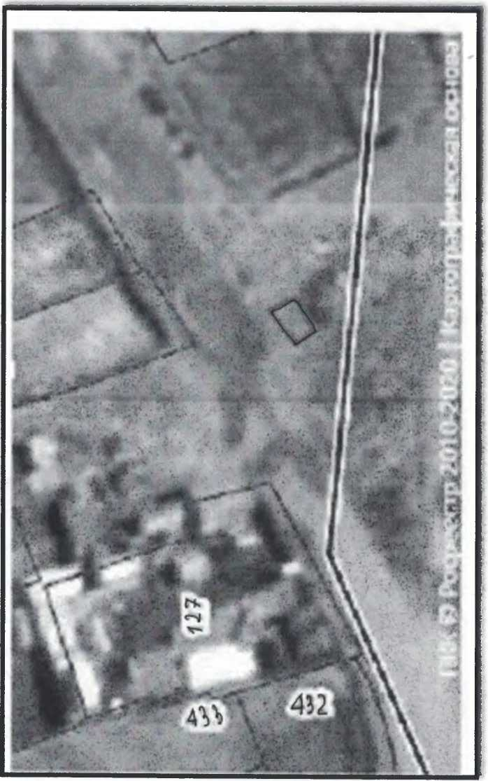

Схема № 2
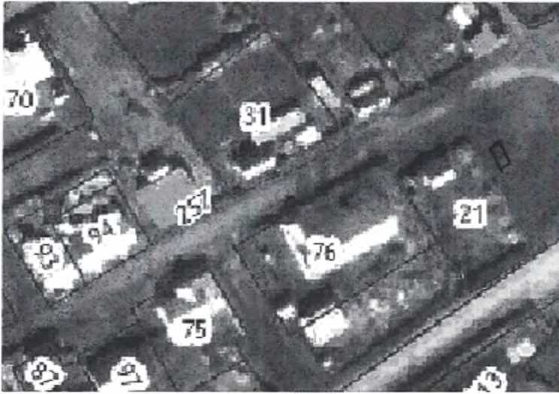
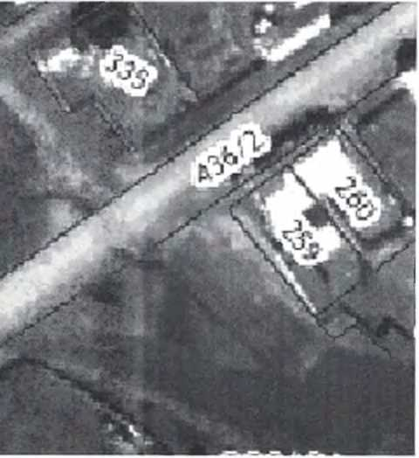

Схема № 3
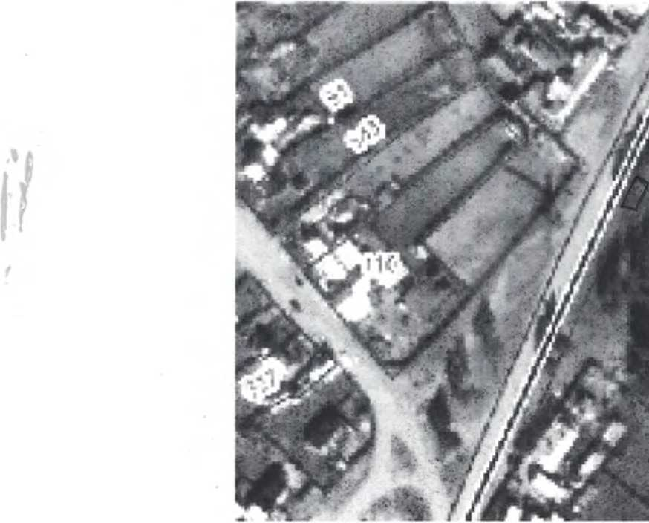
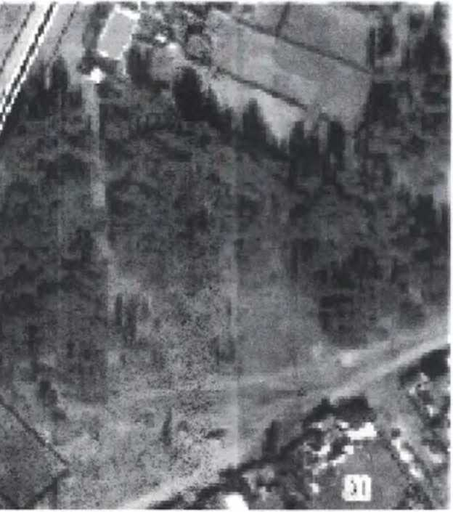

Схема № 4
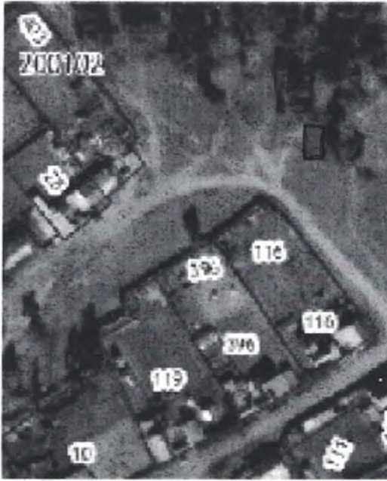
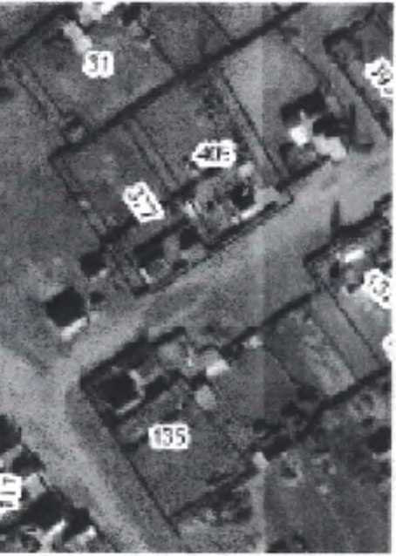

Схема № 5
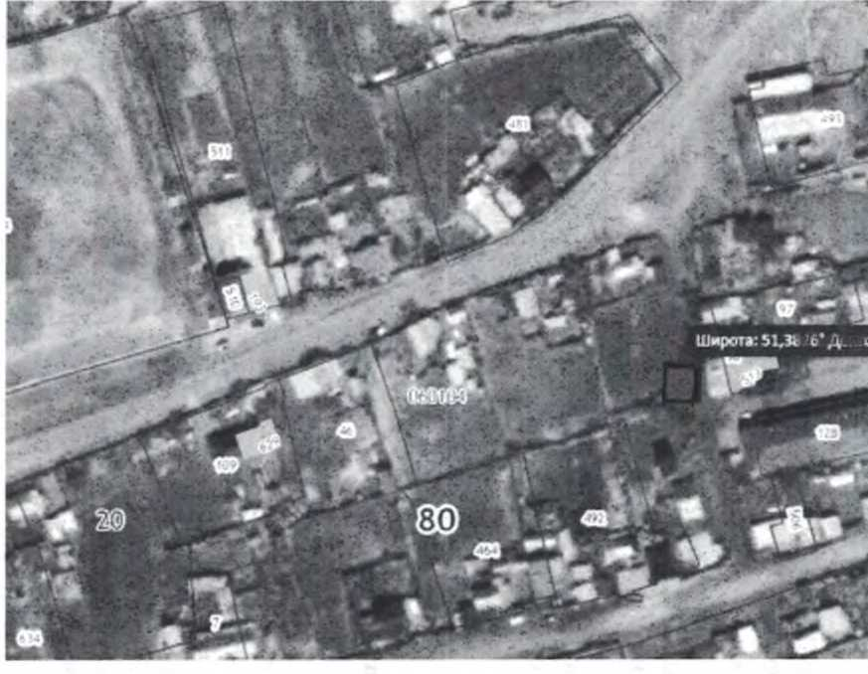
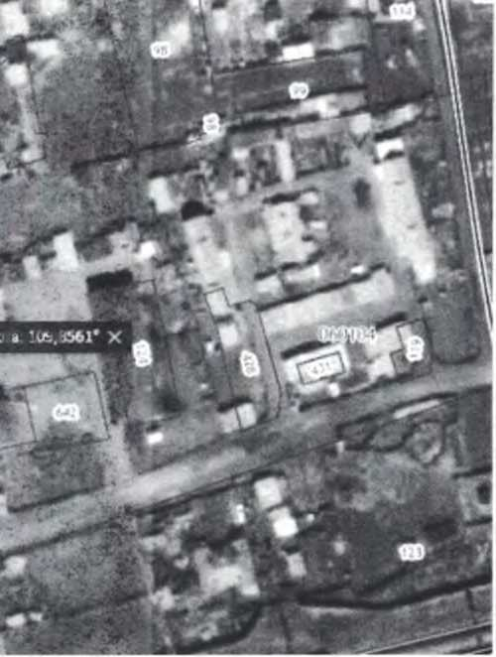

Схема № 6
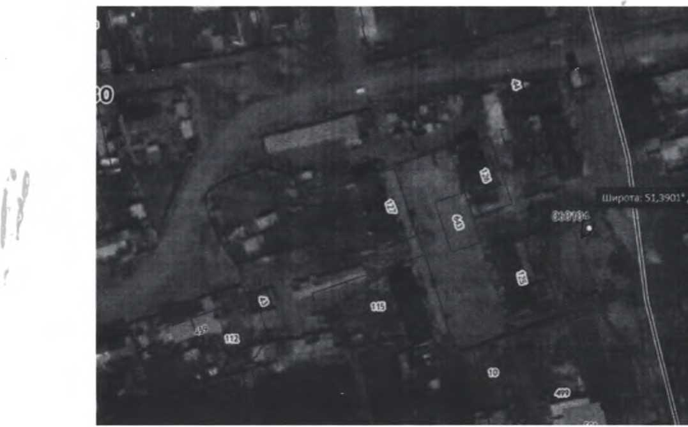
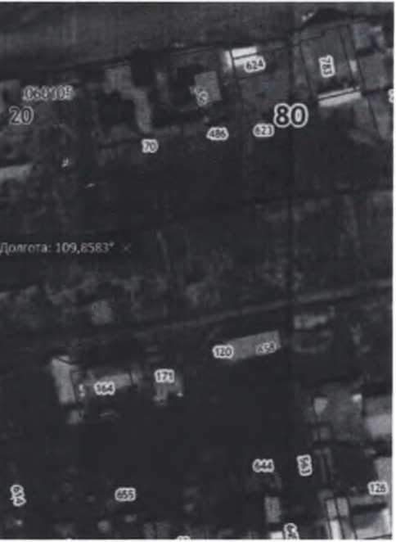

Схема № 7
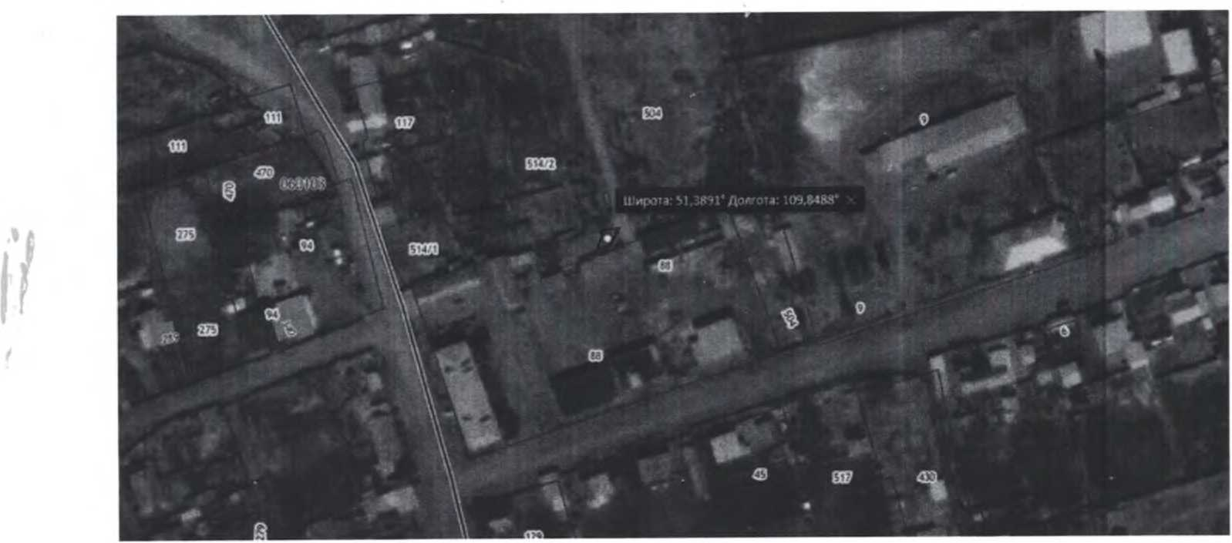

Схема № 8
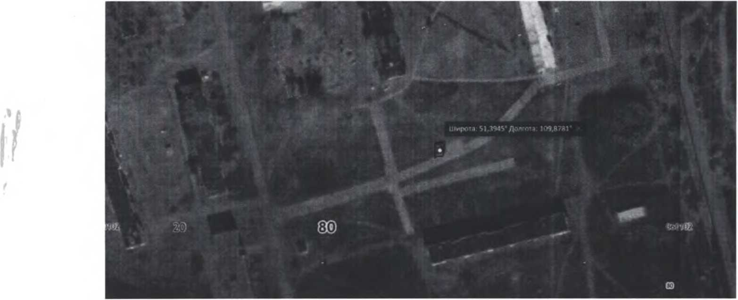

Схема № 9
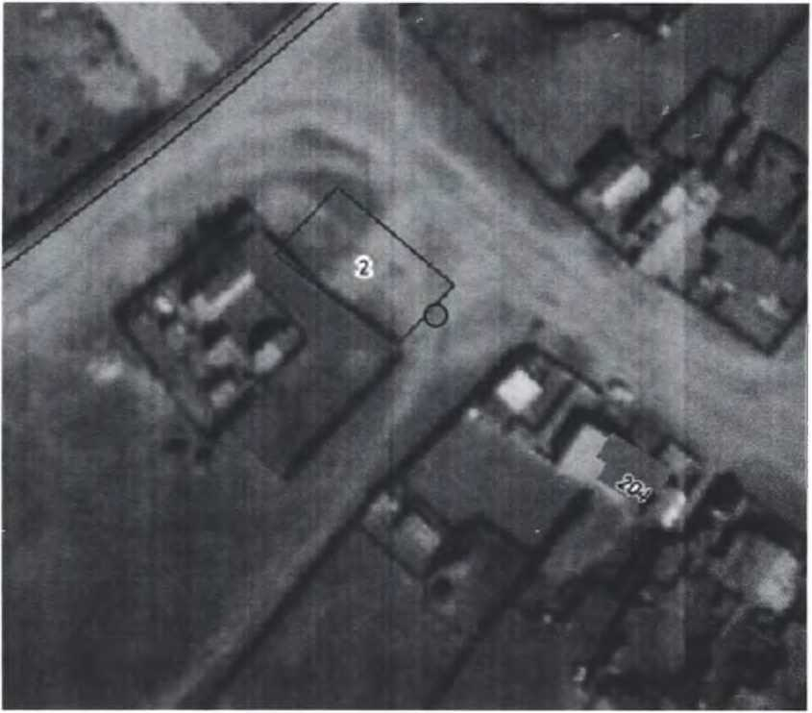

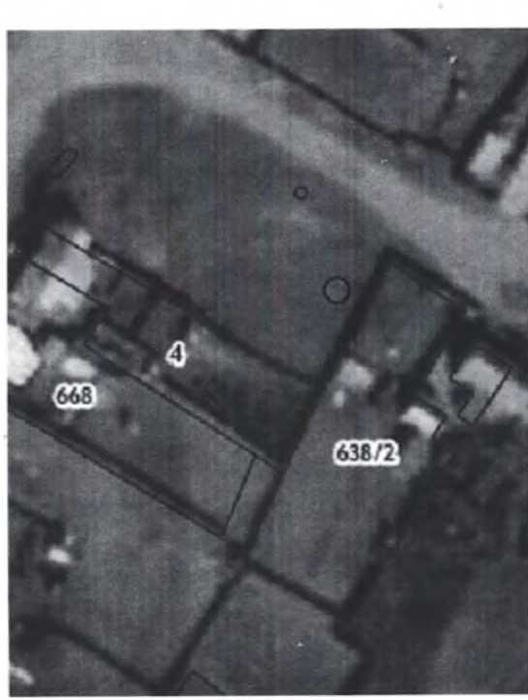
Схема № 10
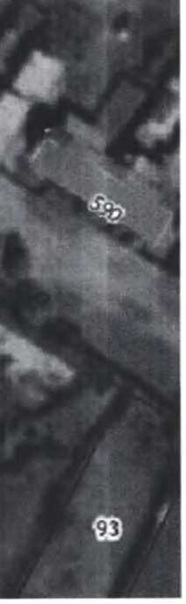

Схема № 11
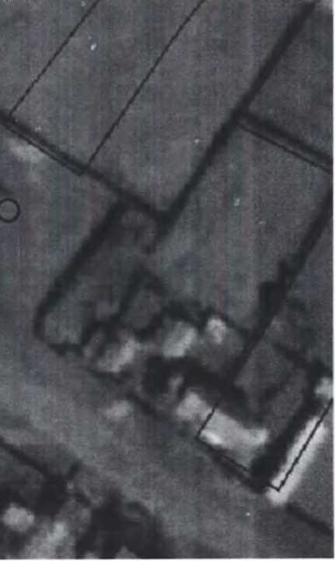

Схема № 12
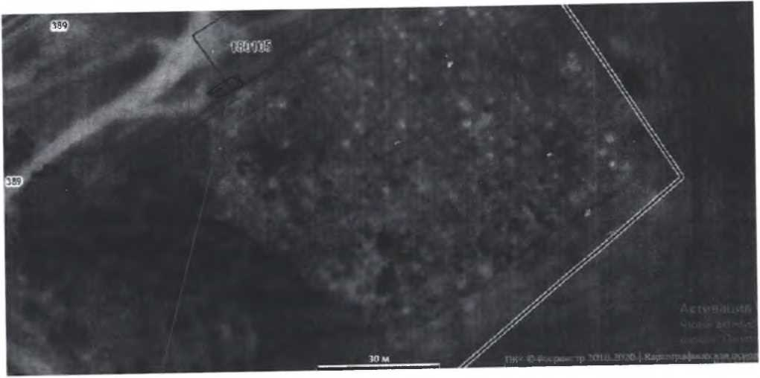

Схема № 13
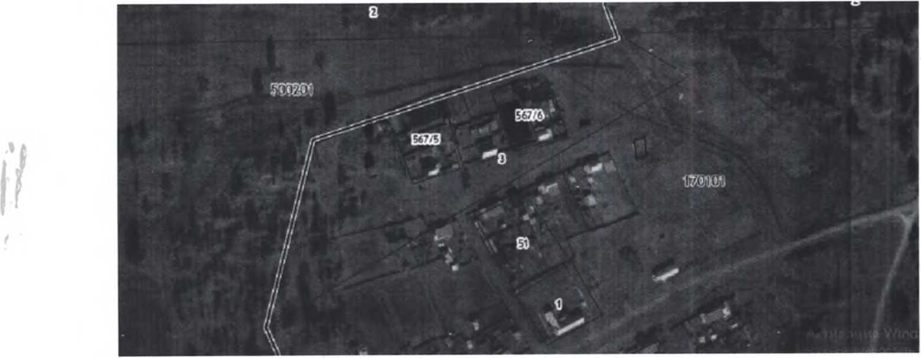

Схема № 14
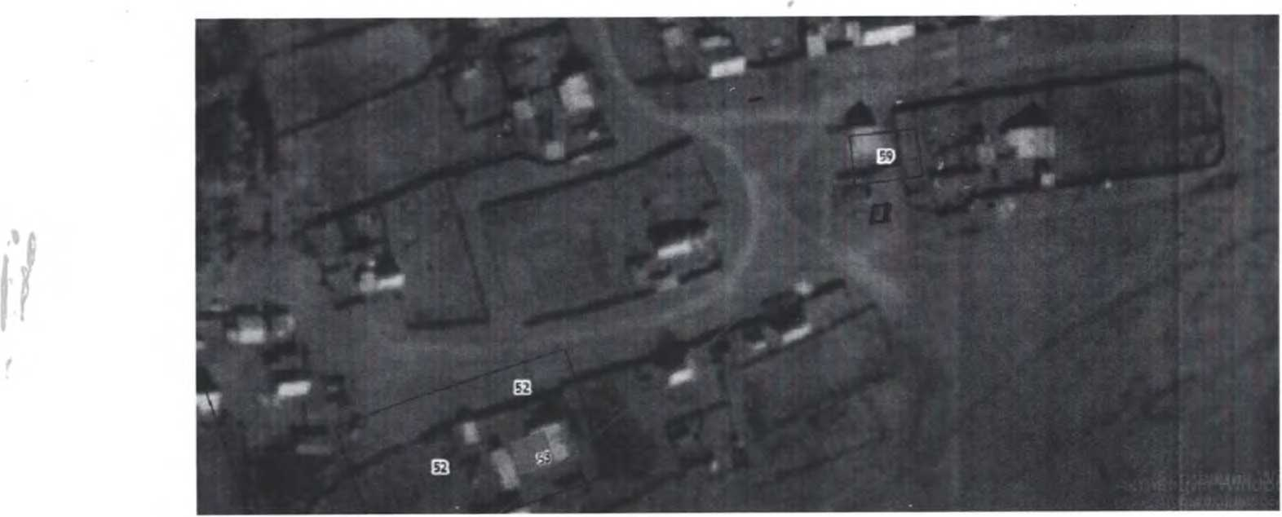

Схема № 15
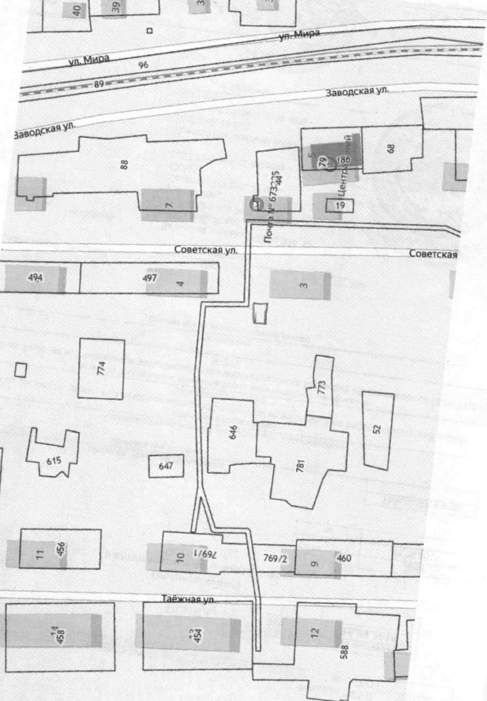
Схема № 16
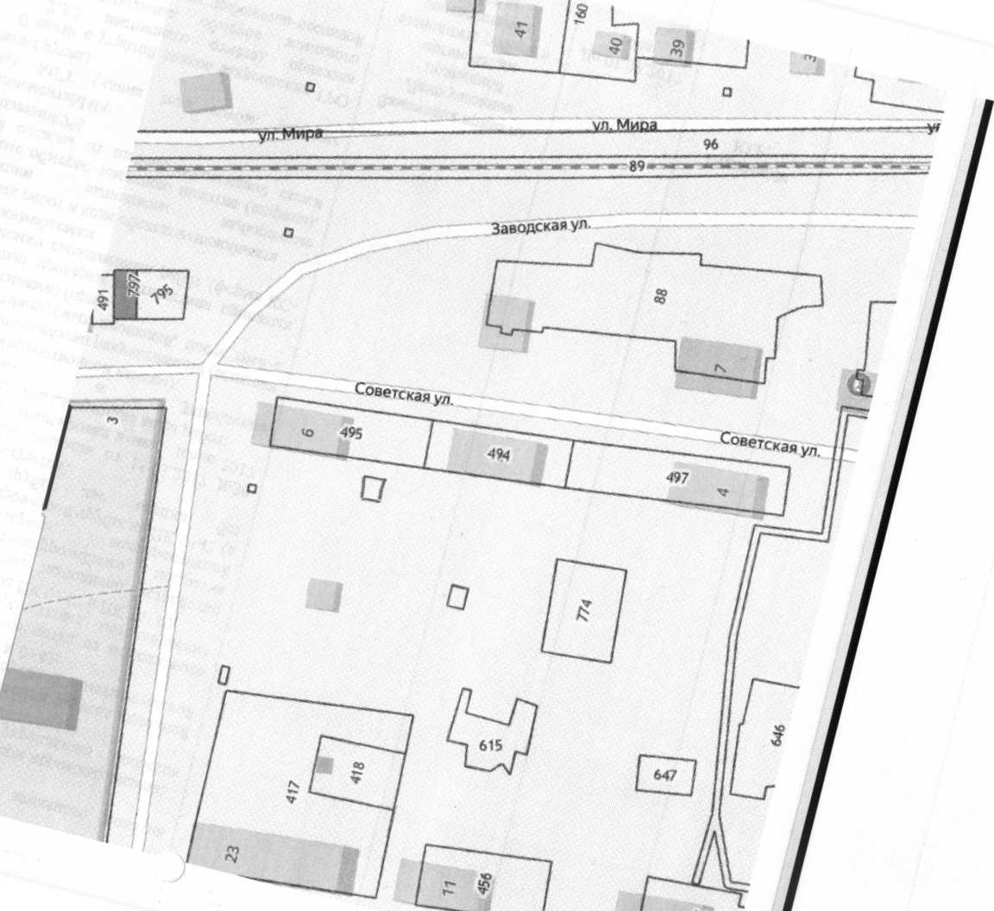

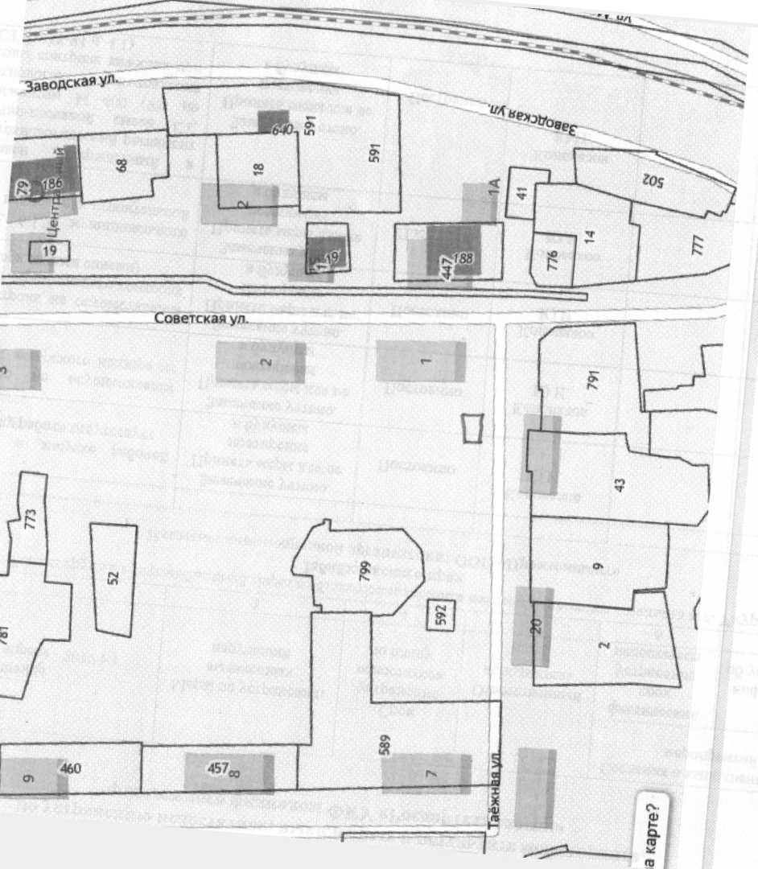
Схема № 17

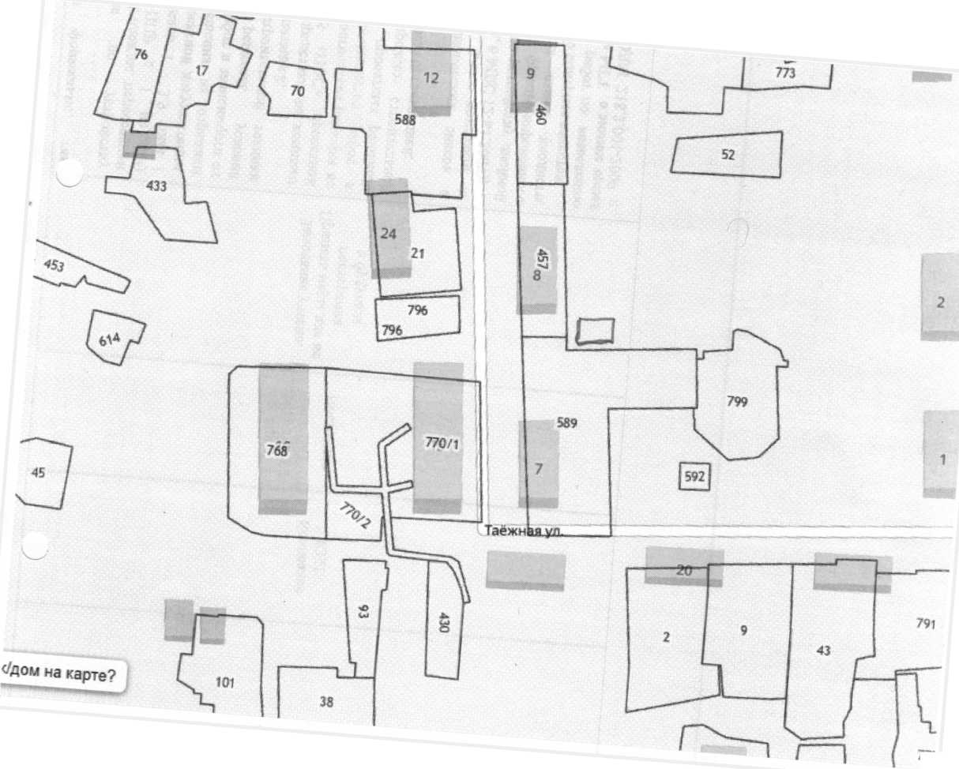
Схема 18

Схема № 19
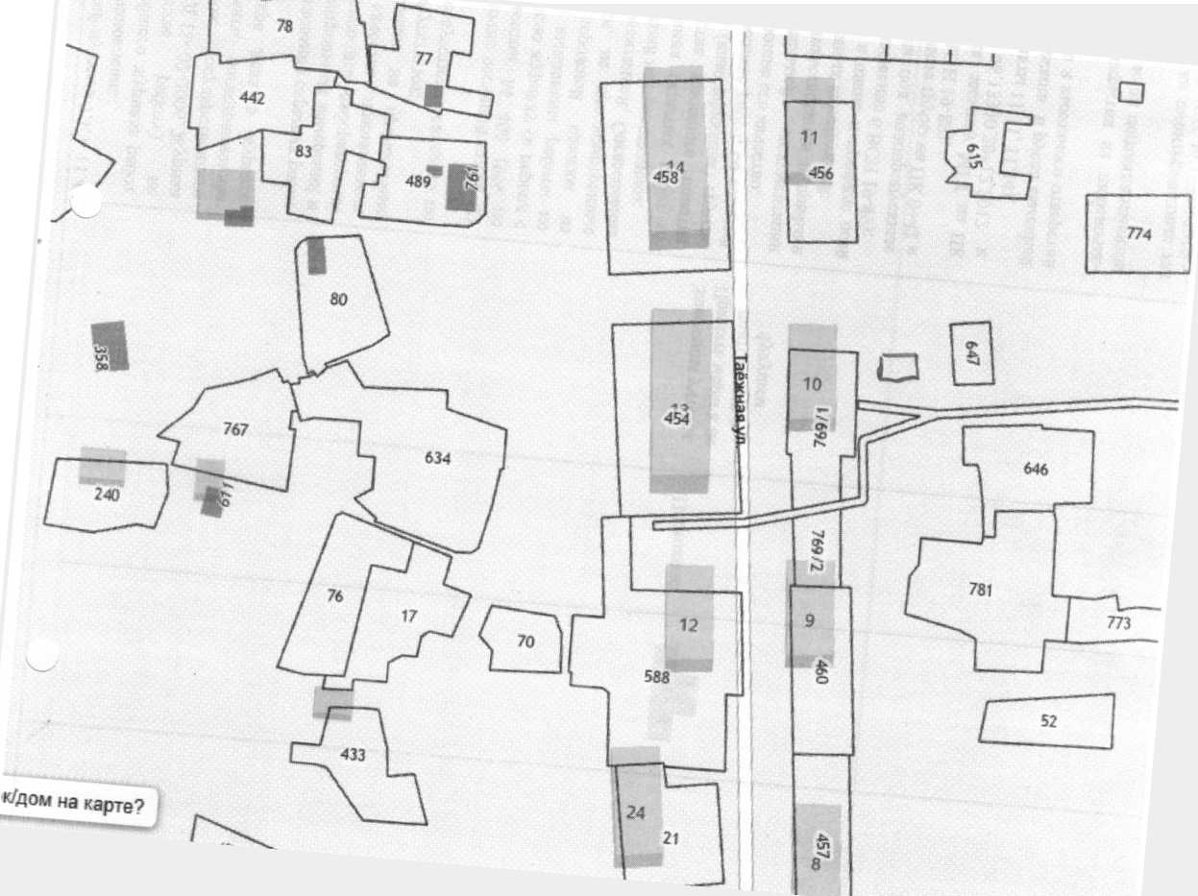

Схема № 20
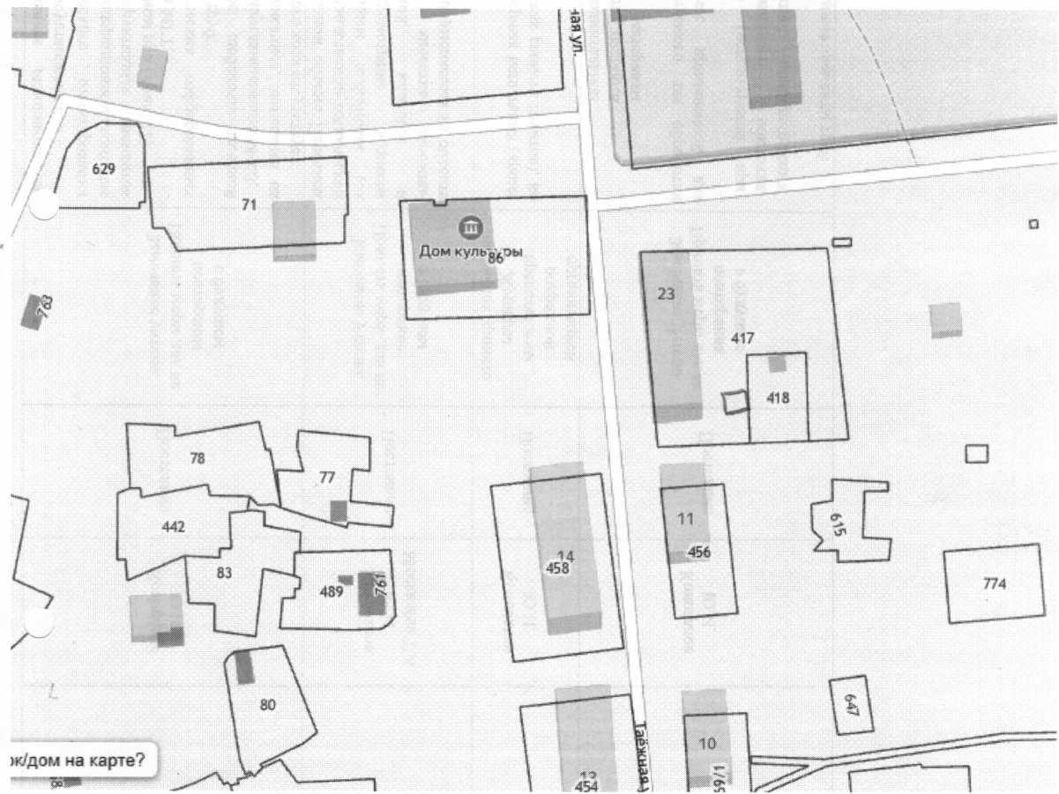

Схема № 21
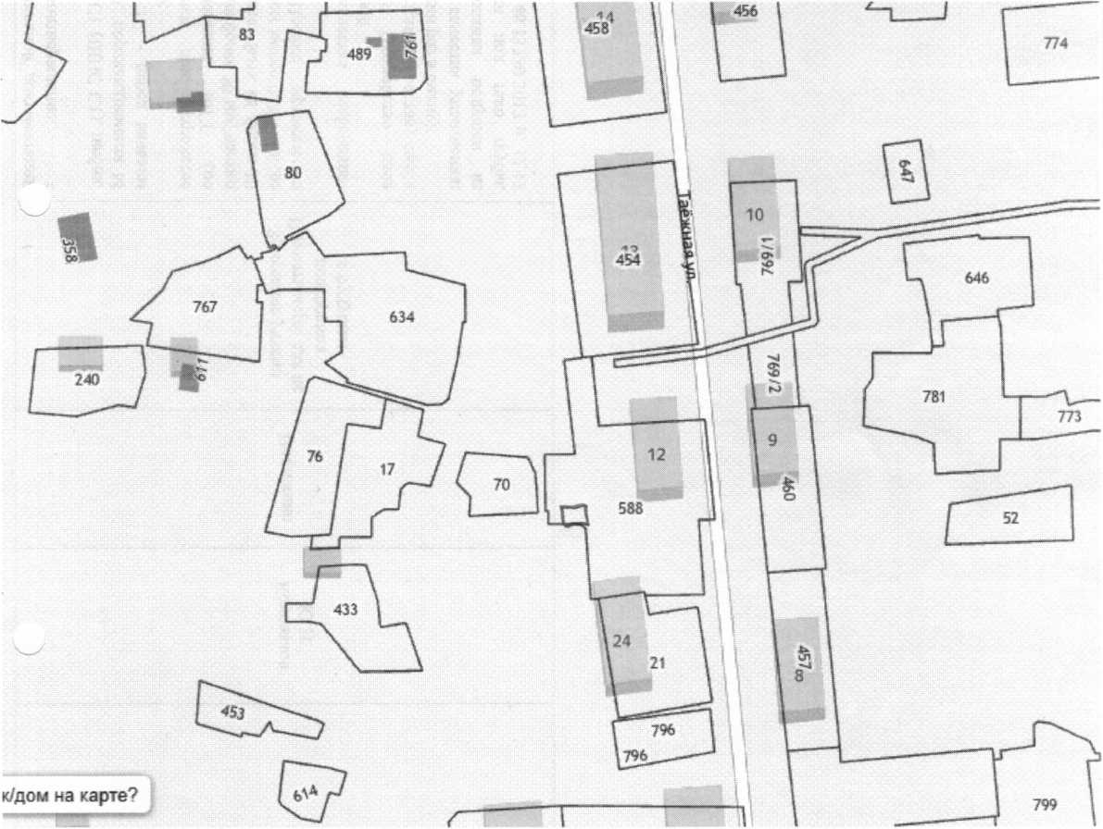

Схема № 22
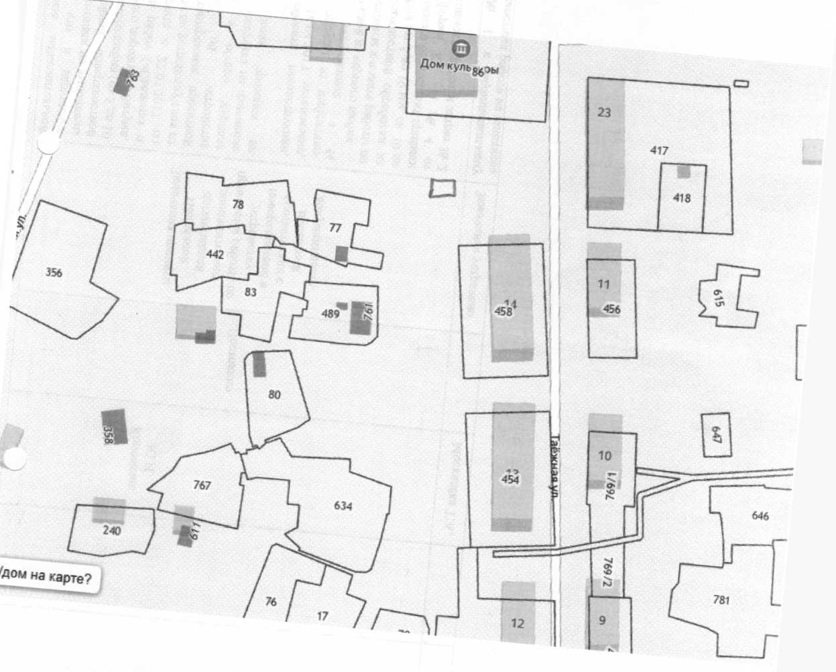

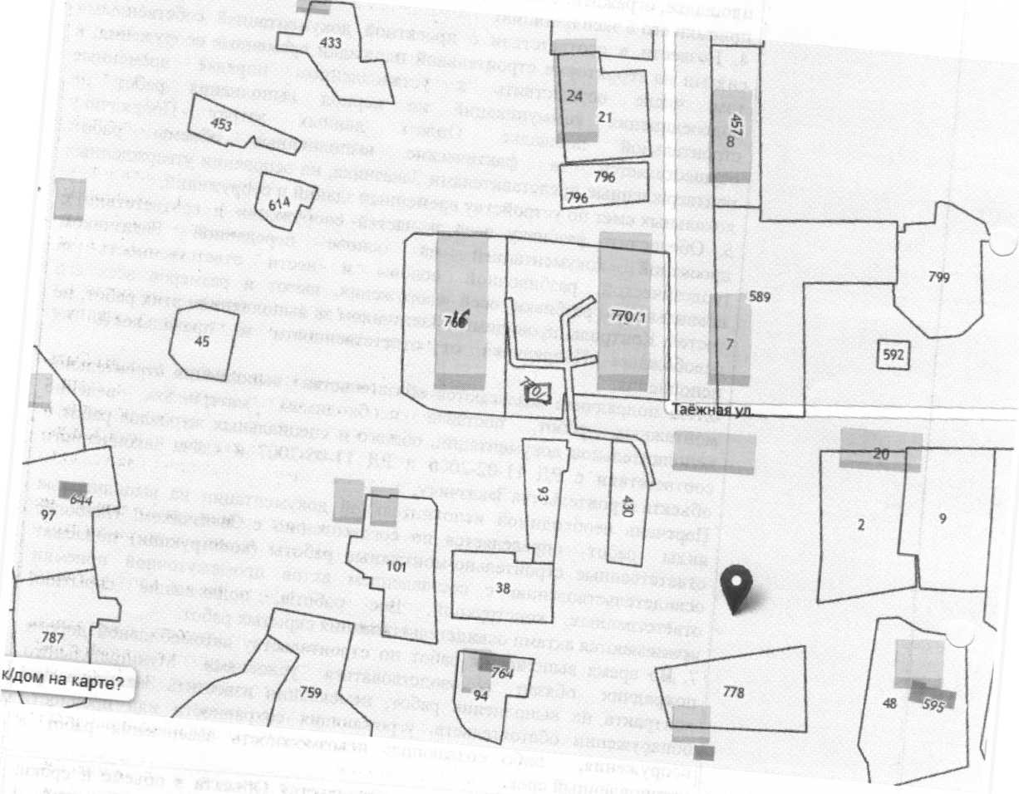
Схема № 23

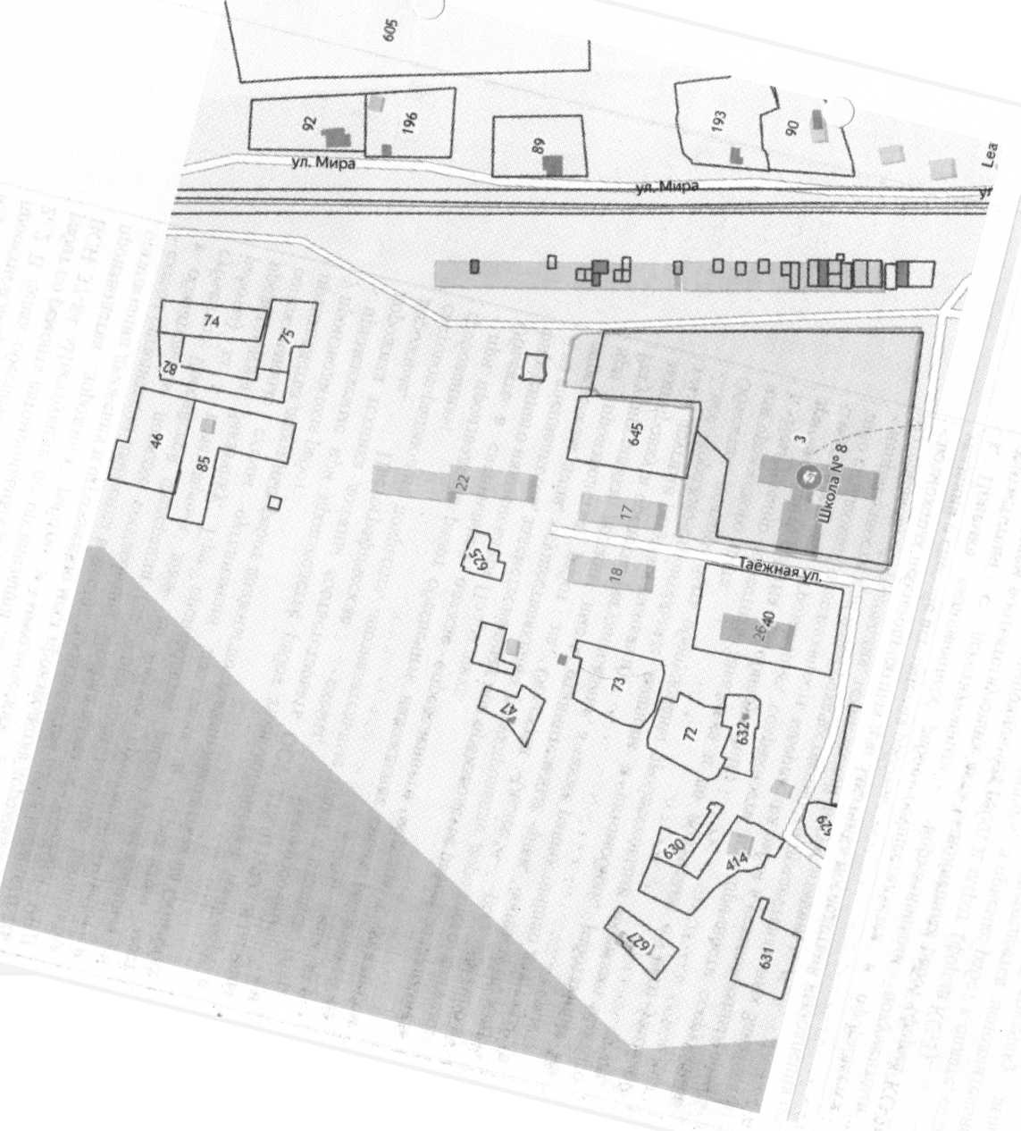
Схема № 24

Схема № 25
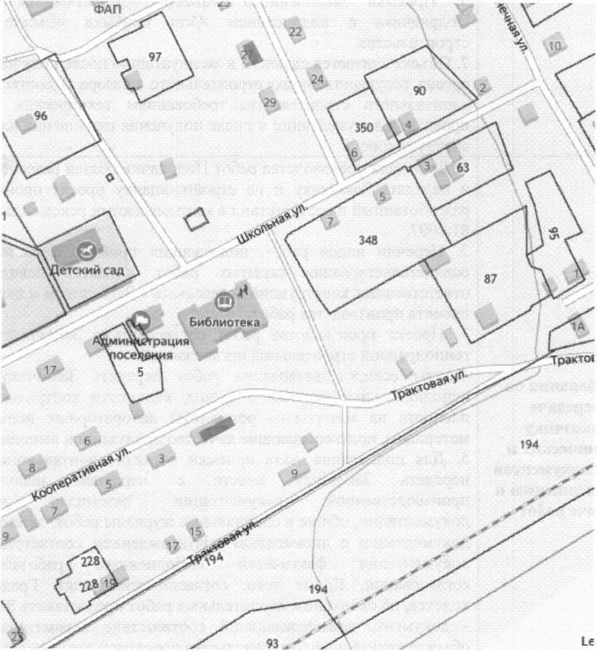

Схема № 26
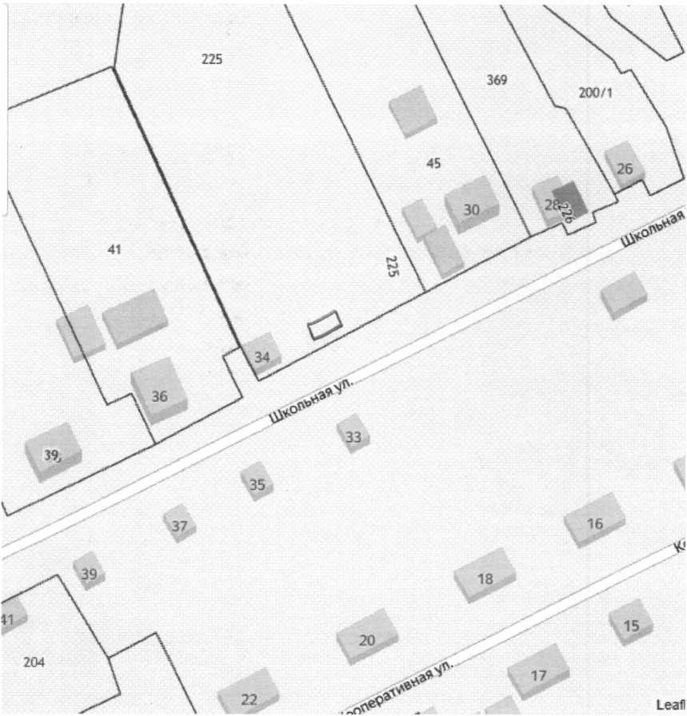

Схема № 27
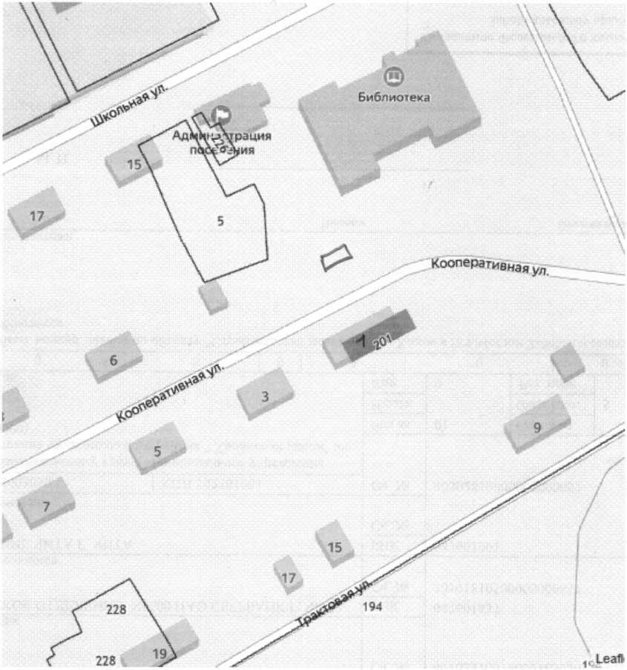

Схема № 28
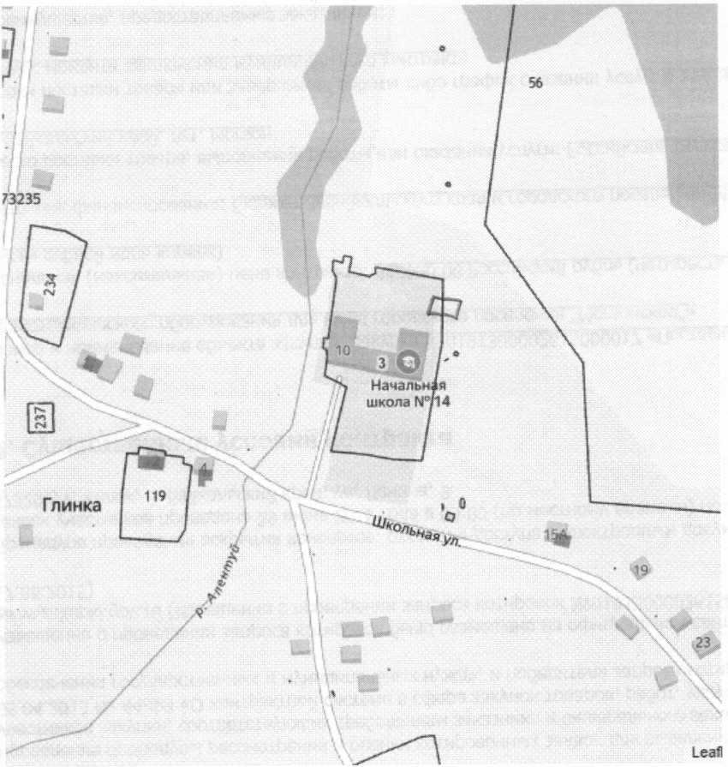

Схема № 29
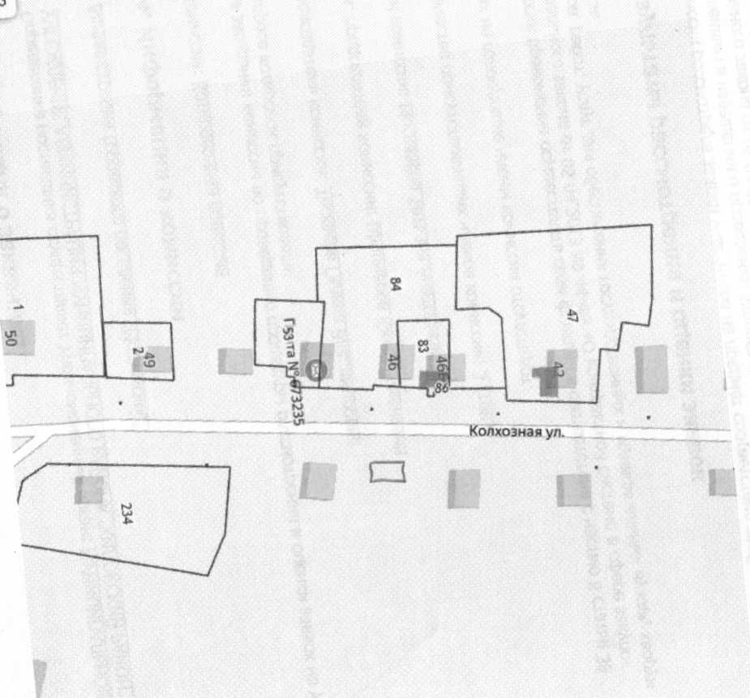

Схема № 30
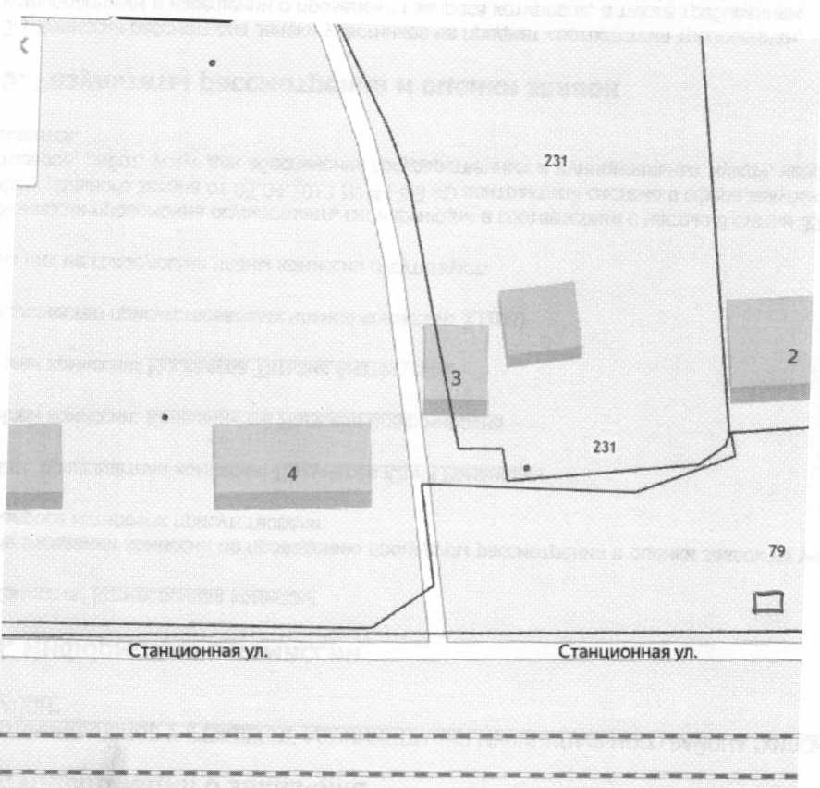

Схема № 31
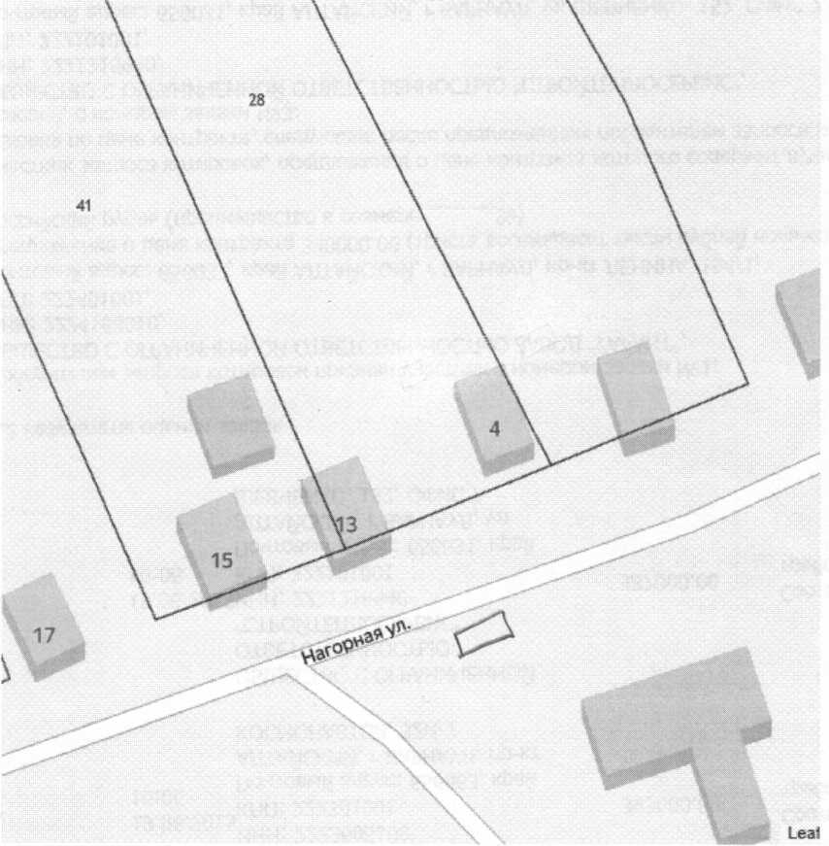

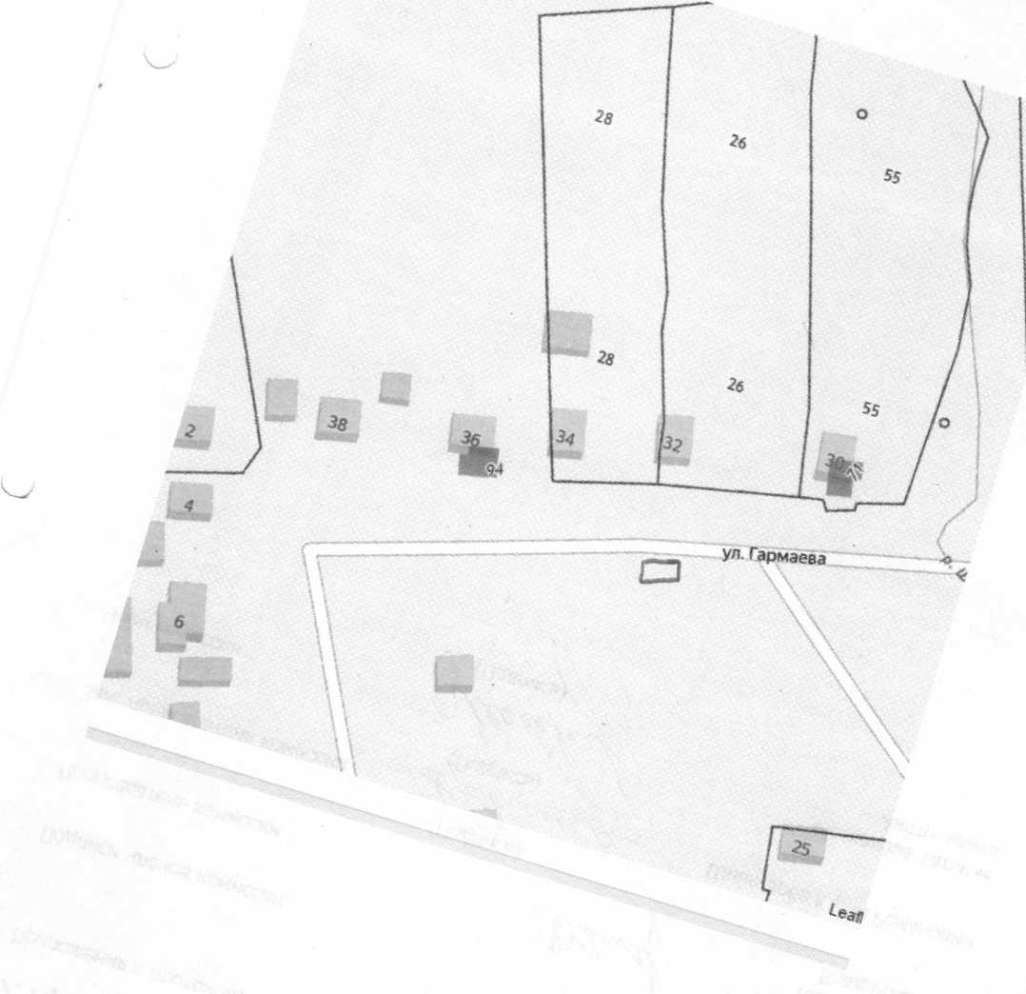
Схема № 32

Схема № 33
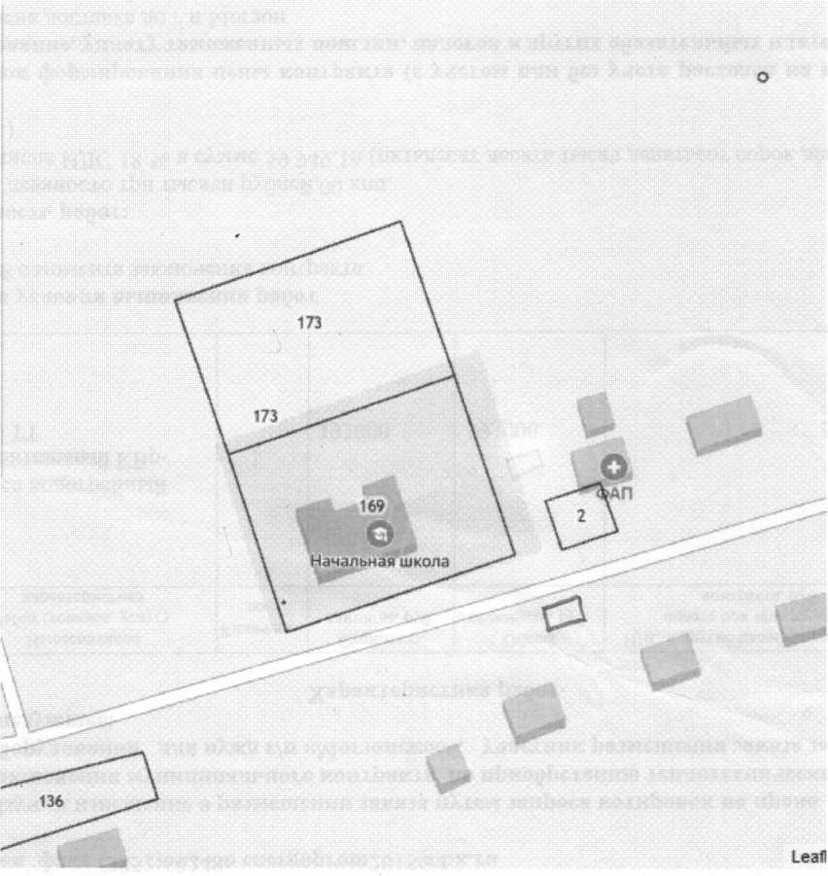

Схема № 34
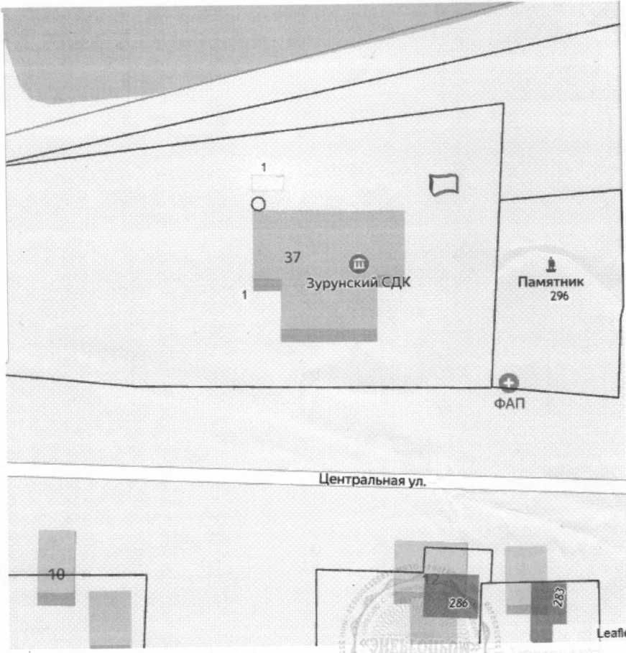

Схема № 36
